杭州站
打造门店虎狼之师--全能型店长能力提升班

主讲老师：王山（原百佳超市金牌店长、华润万家营运经理、中国海王星辰营运总监）
授课对象：店长、柜长、资深导购、督导
企业类型：不限
企业大小：不限
时间安排：2021年11月19日9:30至17:00
2021年11月20日9:00至16:00
地点安排：待定
参课费用：学习卡套票8张/人
现金票3800元/人 购买学习卡享受更多优惠
人数限制：60

课程背景
金牌店长课程的设计团队，分别来自于家乐福，华润万家，肯德基等知名企业的现任或前任处长，店长，营运支持部经理，营运部经理，商品部经理人事行政经理，营运总监，法律顾问，分管营运的副总经理。我们了解店长在成长过程中的困惑，清楚作为店长的上司的要求，明白总经理对店长在企业中应该扮演的角色的要求，综合了多年的营运管理经验，经过数十家企业的内训实践，近百次的课堂检验，过千人的提升感受，是一套难得的理论和实践相结合，具有很强可操作性的课程。

课程收益
- 掌握优秀店长的角色定位
- 掌握门店目标管理与计划执行、团队管理与员工激励方法
- 掌握门店的流程规范、门店的业绩提升方法
- 掌握门店吸客、留客与经营顾客法、营销分析法
- 通过数据分析指导门店经营、让店长的管理经验总结成为企业独有的管理体系

课程大纲 Outline

第一讲：店长的管理篇
一、开宗明义：管理是什么？
- 管理就是透过众人把事情做好
- 无领导讨论
- 目标、团队、资源、管理方法的集成
- 点评：目标导向的管理才是有效的管理

二、店长的定位
- 心态管理，我和公司的关系；公司没有我行不行？
- 我喜欢的上级是什么样的？我喜欢的下属是什么样的？
- 上级、下级、客户及内部客户对店长的要求
- 店长的十大角色（代表者，领导者，规划者，控制者…）

三、目标与计划达成（GPS）
- 目标的SMART原则
- 目标分解的GPS(目标、关键点、解决方案)
- 计划制定中的5W2H方法
- 目标的日常跟进PDCA的方法

四、店长领导力的提升、管理沟通的方式
- 领导力的来源
- 如何提升店长领导力
- 四种领导方式的运用
- 管理沟通的关键点

五、团队建设（工具：技能储备表）
- 员工为什么离职？（员工离职的223理论）
- 95后00后员工心态的分析（留住员工的3F原则）
- 发现团队短板的方法（技能储备表的运用）
- 有效培训下属的5步骤（说给他听，做给他看，看着他做…）

六、店长解决问题的方法
- 发现问题的步骤（望、闻、问、切、翻）
- 鱼骨图分析法发现门店自身的问题
- 竞争对手分析方法与应对

第二讲：店长的营销篇
一、营销的基本知识
- 门店的定位
- 零售营销4P（选址，商品，价格，促销）的线上线下对比
- 服务营销7P中的优势是增加了人员、场地、流程
- 全方位营销（客户体验+加上客户传播）

二、店铺的营销方式
- 零售基本法：客流、客单分析法
- 卖场对客户眼、耳、口、鼻的营销
- 新零售的新方法

三、O2O线上与线下结合模式
- 微信公众号微博的定位与基本运营方式
- 基于自媒体的营销策划
- 微信的内容营销

第三讲：店长经营分析篇
一、零售关键指标的定义与运营
- 收益性指标（销售额，毛利，净利润…）
- 效益性指标（坪效，人效，卖场利用率…）
- 安全性指标（损益平衡点、营业安全率…）
- 成长性指标（营业额增长、周转速度…）

二、损益表的店长解读
- 店长不容易理解的几个要点（折旧、递延资产分摊、低值易耗品）
- 利润增长的四大手法（提升营业额，提升毛利，控制费用，提升周转）
- 损益平衡点的计算方法
- 门店盈利模型的设计

- 如何利用数据分析改善业绩
- 季节指数法在预算中的运用
- 每日的销售变化分析
- 如何利用投入产出分析调整货架
- 广告投入，减价促销要考虑的问题

第四讲：店长之顾客篇
一、理念管理——顾客中心化
- 服务型企业的工作核心是顾客满意
- 互联网思维的核心是顾客中心化
- 客户的价值到底是什么

二、新零售下的客户关系
- 如何有效链接客户
- 场景营销方法
- 客户数字化

三、新零售下的顾客关系管理
- RFM 模型的及运用
- 客户的开发、维护、经营的具体方法
- 新客户关系管理与传统CRM的对接

附录工具表：
《金牌店长》课程实操工具系列
说明：王山老师提供的表格具有很强的针对性，适合商超，药店连锁，母婴店连锁等，企业可以根据自己实际情况进行修改，立刻可以使用。
一、现场管理类
- 店长工作每日检查表（从营业前，营业中到营业结束共60条）
- 值班店长交接班表
- 门店综合检查表（形象、服务、商品、促销、资产）（区域经理使用，门店保存）
- 门店卫生日查表
- 门店每日营业状况表（销售统计）
- 门店周、月工作备案表

二、店长管理工具
- 行动计划表
- 全年工作计划表
- 时间管理自控表
- 员工技能储备表
- 工作跟进表
- 员工面谈登记表
- 员工奖励积分登记表

三、营销分析类
- 全年营销计划表
- 促销工具箱（常规，节日，开店等营销方案汇总案例超过30个）
- 节日营销计划表
- 节日营销方案实施表（中秋实战案例）
- 门店竞争策划方案

四、顾客关系管理类
- 顾客投诉登记表
- 顾客投诉案例及处理汇总（超过3万字的内容）
- 顾客关系长期保持方案

五、数据分析类
- 门店标准财务报表
- 门店指标库（KPI，人效，坪效，损益平衡点……）公式及解读
- 季节指数法（门店级别，部门级别指标制定法）
- 陈列线调整法

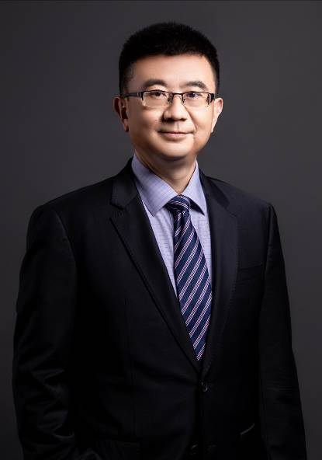
王山
原百佳超市金牌店长、华润万家营运经理、中国海王星辰营运总监
资历背景
- 清华大学经济管理学院工商管理硕士（MBA）
- 《经营型店长速成季》项目开发专家
- MTP日产训认证讲师
- TTT职业培训师标准教程授权导师
- PTT课程开发与课程设计认证导师

授课风格
- 通俗的语言、实战的观点，对连锁经营实务一针见血，多个实用工具，真正学以致用
- 善用客户真实的案例，现场分析连锁经营管理的实际问题，课程与众不同之处在于实战，拒绝空洞的理论和教条
- 实战+互动：培训深入浅出、案例丰富、互动性强见长、内容互动而非形式互动

授课经验
永辉、永旺集团、华润万家 百佳（香港和黄属下）、深圳市百佳华百货（香港上市公司）、石家庄北人集团、呼和浩特维多利集团、东莞市光大贸易、长沙爱家超市、广东美佳乐购物广场、中国海王星辰、深圳万泽医药、老百姓大药房、上海华氏大药房、大参林大药房、健之佳连锁、名创优品、千色店、山东润莎奈儿、洁丽雅等

课程预告
时间：2021年11月26、27日（周五-周六）
课题：《与成功有约--解读七个习惯》
主讲：王晓慧（ACT人才发展总监、P-MBC授权导师）

